**SISTEMA GEMMA**

Documentación de funcionalidades, actualización de datos maestros.

**Maestros:**

1. **Canales.**

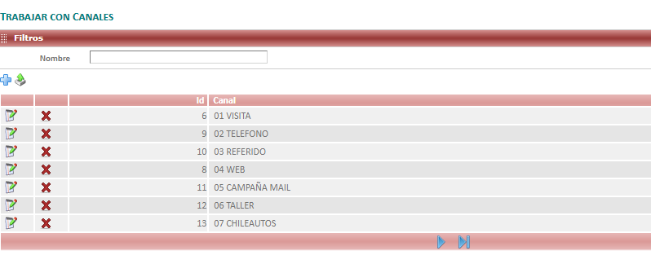

Canales definidos en el sistema como referencia para el financiamiento del crédito.

Se puede agregar un nuevo canal, modificar o eliminar un canal existente.

Agregar:

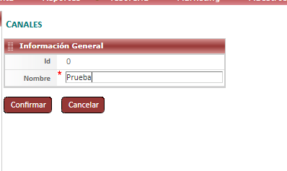

Modificar: se cambia el nombre y posteriormente confirmar.

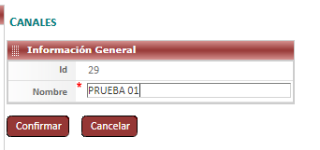

Eliminar: Se selecciona la opción y se confirma la eliminación.

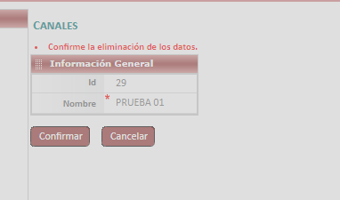

Exportar información a Excel. Se prueba y se observa la información cargada.

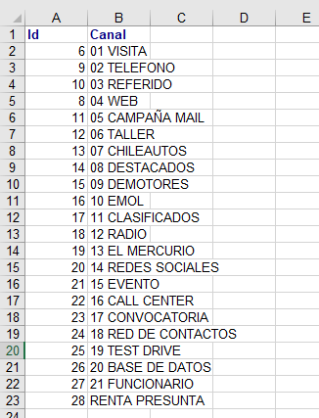

1. **RUT Bloqueados.**

El usuario mediante esta opción puede buscar a cliente(s) por nombre y posteriormente bloquear sus datos. Esto ocurre cuando el cliente ha cometido falta a nivel financiero (Por ejemplo: Estafas) y la empresa decide bloquearlo como medida de prevención.

Se puede agregar de dos formas: Mediante la búsqueda del nombre.

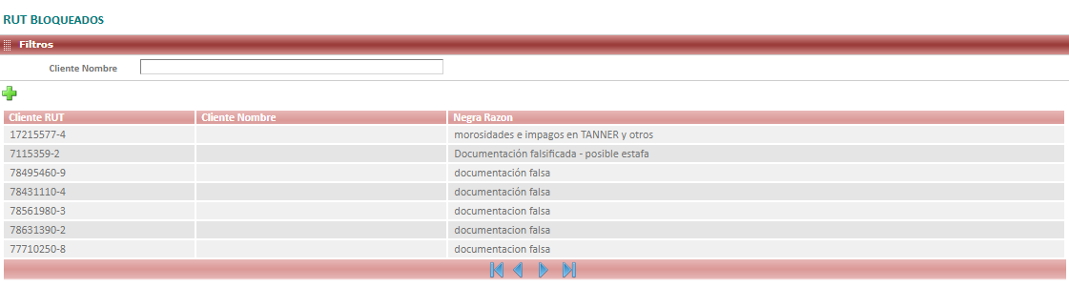

Al efectuar la búsqueda muestra las siguientes opciones:

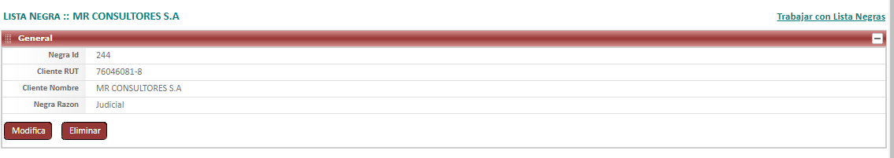

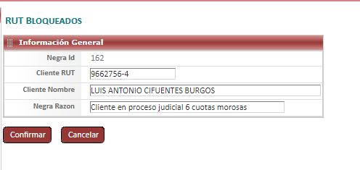 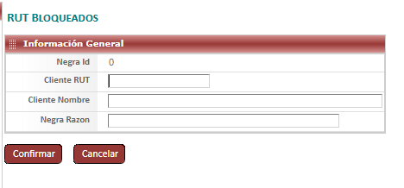

Al presionar modificar, se tiene:

Se ajusta el último cambio y se presiona confirmar,

Como segunda forma, se puede agregar al cliente a la lista negra, teniendo el RUT de este. Se agrega una descripción de la Negra razón.